2.pielikums
atklātā konkursā “Apkures sistēmas pārbūve ēkā “Gaismas” Gaujienā”,
ID Nr. SNP/2026/55/AK

Iepirkuma identifikācijas Nr.SNP/2026/55/AK

TEHNISKĀ SPECIFIKĀCIJA-NOTEIKUMI

Satura rādītājs
1. PROJEKTĒŠANAS UN BŪVNIECĪBAS UZDEVUMS 3
1.1. Objekta adrese 3
1.2. Projekta nosaukums 3
1.3. Projekta mērķis 3
2. DARBU APJOMI 3
3. PRASĪBAS PROJEKTA IZSTRĀDEI 4
4. PRASĪBAS IZPILDDOKUMENTĀCIJAI 6
5. PRASĪBAS DARBU ORGANIZĀCIJAI 9
GAISMAS, GAUJIENA, GAUJIENAS PAGASTS, SMILTENES NOVADS, LV-4339; PALSAS IELA 11, PALSAS 16 UN SKOLAS IELA 7B, DRUSTI, DRUSTU PAGASTS, SMILTENESNOVADS,LV-4132 10
Materiālu izmantošana 13
Materiālu glabāšana un pielietošana 14
Montāžai un uzstādīšanai, kā arī materiālu un aprīkojumu pielietošanai jānotiek saskaņā ar visām ražotāja rekomendācijām/instrukcijām. 14
DARBU PĀRBAUDES 14

PROJEKTĒŠANAS UN BŪVNIECĪBAS UZDEVUMS

Objekta adrese
Gaismas, Gaujiena, Gaujienas pagasts, Smiltenes novads, LV-4339.

Projekta nosaukums
,,Siltumapgādes sistēmu modernizācijas Gaujienas pagastā” (turpmāk tekstā Objekts).

Projekta mērķis
Smiltenes novada pašvaldība plāno veikt novada siltumapgādes sistēmas sakārtošanu veicot Drustu konteinera tipa katlu mājas ar šķeldas noliktavu pārvietošanu uz Gaujienas pamatskolas teritoriju;
VISPĀRĪGIE NORĀDĪJUMI
Šī projekta ietvaros paredzēts veikt:
- Būvprojekta izstrādi;
- Drustu šķeldas katlu mājas pārvietošanu uz Gaujienas pamatskolas teritorija uzstādot jaunu dūmeni;
Izpildītājam jāveic visi darbi, kas saistīti ar katlu māju, apkures sistēmu un to iekārtu, projektēšanu, būvniecību, iekārtu pirkšanu, piegādāšanu, montēšanu, teritorijas labiekārtošanu, saskaņošanu, testēšanu, nodošanu ekspluatācijā.
Objekta būvprojektēšanas stadija – apvienotā projektēšana un būvdarbi, kurā ietilpst ieceres dokumentācijas izstrāde, darbu organizēšanas projekta izstrāde un pilna Būvprojekta un tehniskā projekta izstrāde. Objekta izbūves gatavības pakāpe pēc principa - „līdz atslēgai“. Tehniskās prasības izklāstītas turpmāk šajā dokumentā.

DARBU APJOMI
Izpildītājam jāveic visi darbi saistīti ar katlu mājas pārvietošanu un to iekārtu, projektēšanu, būvniecību, iekārtu pirkšanu, piegādāšanu, montēšanu, teritorijas labiekārtošanu, saskaņošanu, testēšanu, nodošanu ekspluatācijā pēc principa “līdz atslēgai”. Jānodrošina garantijas parametri un jānodod biokurināmās katlumājas Pasūtītājam.
Būvprojekts jāizstrādā un būvdarbi jāveic saskaņā ar Latvijas Republikā spēkā esošajiem normatīvajiem aktiem:
- Enerģētikas likums un tā pavadošie MK noteikumi;
- Būvniecības likums un tā pavadošie MK noteikumi;
- Teritorijas attīstības plānošanas likums un tā pavadošie MK noteikumi;
- Aizsargjoslu likums un tā pavadošie MK noteikumi;
- Reģionālās attīstības likums un tā pavadošie MK noteikumi;
- Darba aizsardzības likums un tā pavadošie MK noteikumi;
- Standartizācijas likums un tā pavadošie MK Noteikumi;
- MK noteikumi Nr. 518,,Spiediekārtu kompleksu tehniskās uzraudzības kārtība”;
- LVS 203: Latvijas Nacionālais standarts un Latvijas Nacionālajā standartizācijas sistēmā adaptētie CEN, LVS ISO 203:2004, LVS EN 203:2004, LVS EN ISO 9001:2000 vai ekvivalenti;
- Latvijas būvnormatīvi;
- Vispārīgie būvnoteikumi;
- Smiltenes novada pašvaldības saistošie noteikumi.

PRASĪBAS PROJEKTA IZSTRĀDEI
Izpildītāja pienākums ir:
  - Izstrādāt Būvprojektu minimālā sastāvā atbilstoši Tehniskajai specifikācijai un Latvijas Republikā esošo normatīvo aktu prasībām.
  - Būvprojektā paredzēto darbu apjomu, projektēšanas robežas, tehniskos risinājumus, materiālu specifikācijas saskaņot ar Pasūtītāju.
  - Pasūtītāja vārdā pieprasīt un saņemt visus nepieciešamos tehniskos noteikumus, saskaņojumus un atļaujas.
  - Būvprojektu saskaņot ar Pasūtītāju, visiem inženierkomunikāciju turētājiem un trešajām pusēm, kuru īpašuma tiesības tiek skartas. Saskaņošanas darbus veic Izpildītājs.
  - Saskaņot un akceptēt būvprojektu minimālā sastāvā Smiltenes novada Būvvaldē.
  - Saņemt būvatļauju.
  - Pēc būvniecības ieceres akcepta Būvvaldē un būvatļaujas ar projektēšanas nosacījumiem saņemšanas, izstrādāt Būvprojektu pilnā apjomā atbilstoši Tehniskajai specifikācijai.
  - Būvprojektā iekļaut:
    - Paskaidrojuma rakstu;
    - Darbu veikšanas projektu;
    - Celtniecības sadaļu;
    - Siltumtehnisko sadaļu;
    - Elektrotehnisko sadaļu;
    - Vadības un automatizācijas sadaļu;
    - Apsardzes un ugunsdzēsības signalizācijas, videonovērošanas sistēmas projektu;
    - Citas sadaļas, ja tās ir nepieciešamas projekta realizācijai, vai to nosaka normatīvie akti.
  - Izpildītājs izstrādāto Būvprojektu iesniedz izskatīšanai 2 eksemplāros papīra formātā un 1 eksemplāru uz elektroniska datu nesēja, iekļaujot izstrādātos rasējumus gan .dwg (AutoCad), gan .pdf (AdobeReader) formātos, paskaidrojuma rakstu un citus dokumentus .doc (Word) un .pdf (AdobeReader) formātos.
  - Pasūtītājs Būvprojekta izskatīšanu veic 10 darbadienu laikā no projekta iesniegšanas dienas. Pasūtītājs saskaņo Būvprojektu un paraksta vai sagatavo piezīmes ar nepieciešamajiem papildinājumiem vai korekcijām, kuras Izpildītājs novērš 5 darbadienu laikā no piezīmju saņemšanas un atkārtoti iesniedz Pasūtītājam. Pasūtītājs atkārtoti izskata Būvprojektu un saskaņo vai sagatavo piezīmes ar nepieciešamajiem papildinājumiem vai korekcijām.
  - Izpildītājs atbild par izstrādātajā un saskaņotajā Būvprojektā ietverto tehnisko risinājumu atbilstību spēkā esošajiem būvnormatīviem un sedz visus Pasūtītājam radušos zaudējumus, kas radušies līguma ietvaros izstrādātajā Būvprojektā pieļauto kļūdu dēļ.
  - Visus izdevumus, kas ir saistīti ar Objekta apsekošanu, pamatrisinājumu izstrādi, tehnisko noteikumu pieprasīšanu, saņemšanu, Būvprojekta izstrādi, saskaņošanu un akceptēšanu apmaksā Izpildītājs.
  - Izpildīt visus Pasūtītāja, būvniecības procesa uzraugošo un konsultējošo organizāciju norādījumus.

PRASĪBAS IZPILDDOKUMENTĀCIJAI
Visai iesniedzamajai izpilddokumentācijai un lietošanas instrukcijām jābūt latviešu valodā. Izpilddokumentācija jāiesniedz 2 papīra eksemplāros un 1 eksemplārā uz elektroniska datu nesēja (CD, USB zibatmiņa, utt.).
Izpilddokumentācijā jāiekļauj:
  - Projektēšanas dokumentāciju ar izpildes laikā veiktajām izmaiņām un papildinājumiem.
  - Celtniecības izpilddokumentācija atbilstoši MK noteikumiem Nr.529 “Ēku būvnoteikumi” 167. punktam:
    - Izpildmērījumu plānus, tai skaitā vertikālos uzmērījumus;
    - Būvdarbu žurnālus, kā arī nozīmīgo konstrukciju un segto darbu pieņemšanas aktus;
    - Būvprojektā paredzēto tehnoloģisko iekārtu, speciālo sistēmu un iekārtu pārbaudes protokolus un pieņemšanas aktus, kā arī atbilstības apliecinājumus, ja to nepieciešamību nosaka normatīvie akti par iekārtu drošību;
    - Iebūvēto būvizstrādājumu atbilstību apliecinošu dokumentāciju;
    - Būvizstrādājumu atbilstību apliecinošu dokumentus ar saturu un noformējumu atbilstoši Būvizstrādājumu aprites regulējumam, ko nosaka Eiropas Savienības regulas;
    - Autoruzraudzības žurnālu, ja būvdarbu laikā ir veikta autoruzraudzība.
  - Palaišanas un ieregulēšanas izpilddokumentācija:
    - Palaišanas, ieregulēšanas un apmācību programmas;
    - Izmēģinājumu, pārbaužu un pieņemšanas akti;
    - Tehniskās atskaites (biokurināmā ūdenssildāmā katla, ieregulēšanas tehniskā atskaite, Funkcionālo garantiju pārbaudes atskaite, vadības algoritmi, u.c.).
  - Ekspluatācijas un apkopes izpilddokumentācija:
    - Biokurināmā katlumājas apkopes un ekspluatācijas rokasgrāmata, kurā tiek aprakstītas biokurināmā katlumājas darbības, vadības un ekspluatācijas principi, iekārtu izvietojuma rasējumi, galvenās siltumtehniskās un elektriskās shēmas, u.c. Rokasgrāmatā jāiekļauj vismaz šādi punkti:
      - Biokurināmā katlumājas vispārējs apraksts, parametri un mērķis, pārskats par galvenajiem agregātiem un sistēmām, siltuma un elektroslodzes vadība, automatizācijas un vadības sistēmas apraksts;
      - Ekspluatācijas instrukcijas – sagatavošana pirms iekurināšanas, iekurināšana, elektroenerģijas apgāde, plānotā apturēšana, apturēšana avārijas gadījumā, konservācija, u.c.;
      - Drošības procedūras – biokurināmā ūdenssildāmā katla atslēgšanās, kurināmā padeve, siltumapgādes sistēmas, automātiskās vadības sistēmas, aizsardzības parametri, u.c.;
      - Apkopes procedūras un periodiskums;
      - Galvenie izpildrasējumi – iekārtu izvietojuma plāni ar eksplikācijām, galvenā tehnoloģiskā shēma, gaisvadu un dūmvadu shēma, ūdens ķīmiskās attīrīšanas ŪĶA tehnoloģiskā shēma, elektroshēma, u.c.
  - Uzstādīto pamatiekārtu un palīgiekārtu (agregātu) izpilddokumentācija:
    - Tehniskā informācija – agregāta un iekārtas galvenie parametri, izvietojuma rasējumi, darbības apraksts, elektriskās shēmas, vispārējie slēgumi, vadības paneļi, skapji, regulējošo moduļu apraksts;
    - Montāžas un palaišanas instrukcijas – montāža uz pamatiem, savienojumi ar citām saistītām iekārtām, transportēšana un pārvietošana, instrukcijas salikšanai/izjaukšanai, nodošana ekspluatācijā;
    - Operatīvās darbības instrukcija – darba drošības norādījumi, darbināšana un vadība, ieregulēšanas instrukcija, problēmu risināšanas norādījumi, konservācija;
    - Ekspluatācijas instrukcijas – apkalpošana un remonts, pārbaudes, eļļošana/smērēšana, mazgāšana, izmantojamo vielu datu drošības lapas;
    - Rasējumi – mehāniskie, elektriskie, automātika un mērinstrumenti, P&ID, dzesēšanas sistēma, hidrauliskā sistēma, pneimatika, citi šķidrumi un sistēmas;
    - Ieteicamās rezerves daļas;
    - Aparātu un ierīču datu lapas;
    - Pārbaudes akti, testa un ieregulēšanas protokoli, sertifikāti, CE marķējums un pieņemšanas-nodošanas akts.
  - Sistēmu izpilddokumentācija saistīta ar enerģijas, vielu un šķidrumu pārvadīšanu tīklos, piemēram, elektrība, vājstrāvas, ugunsdzēsība, signalizācija, videonovērošana, piekļuves sistēma, ventilācija, gaisa filtrēšana, dzesēšana, saspiests gaiss, ūdens gāze, kurināmais u.c., ar sekojošām sadaļām:
    - Tehniskie parametri;
    - Sistēmas apraksts;
    - Sistēmas operatīvās darbināšanas rokasgrāmata;
    - Sistēmas apkalpošana un remonts;
    - Katalogi, standarta aprīkojums, vadības ierīces un mērinstrumenti;
    - Ieteicamais rezerves daļu saraksts;
    - Rasējumi un P&ID diagrammas;
    - Pārbaudes akti, sertifikāti, CE marķējums un pieņemšanas-nodošanas akts.
  - Standarta aprīkojuma izpilddokumentācija – Dokumentācija par standartierīcēm un piederumiem (vārsti, aizbīdņi, dzinēji, sūkņi, separatori, mērierīces, spiediena devēji, termometri, savienojošie kabeļi, filtri, utt.), kas atrodas dažādās līnijās, iekārtās vai agregātos. Šim aprīkojumam jābūt iekļautam arī iepriekšminētajās sadaļās.
  - Paziņotās institūcijas dokumentācija:
    - Spiedieniekārtu un to kompleksu atbilstības novērtēšanas un sertificēšanas dokumenti;
    - Dokumenti Spiedieniekārtu un to kompleksu tehniskajai uzraudzībai.
  - Elektrotehnisko mērījumu (kabeļu izolācijas mērījumi, cilpas fāze-nulle pārbaude, zemējošo ietaišu pārejas pretestību mērījumu protokols, elektroinstalācijas kontaktu savienojumu kvalitātes pārbaude ar termokameru (atbilstoši MK noteikumiem Nr.238 “Ugunsdrošības noteikumi”) dokumentāciju.
  - Vispārējā ugunsdrošības instrukcija.
  - Cita dokumentācija un izpilddokumentācija, kas saistīta ar veiktajiem celtniecības, palaišanas – ieregulēšanas darbiem.
  - Izpilddokumentācijas pilnu komplektu saskaņot ar Pasūtītāju un nodot Darba izpildes laika grafikā paredzētajā termiņā.

PRASĪBAS DARBU ORGANIZĀCIJAI
  - Izpildītāja darbu vadītājam pirms darbu sākuma iepazīties ar Pasūtītāja iekšējās darba kārtības noteikumiem.
  - Pirms darbu uzsākšanas, saskaņot tehnisko un darbu veikšanas projektu ar attiecīgo dienestu, darbu organizācijas principus, metodes, darbu izpildes termiņus, personāla sastāvu ar Pasūtītāja atbildīgo personu.
  - Pirms būvdarbu uzsākšanas, saņemt Smiltenes novada Būvvaldē Būvatļauju.
  - Saņemt no Pasūtītāja par līguma izpildi atbildīgās personas darbu uzsākšanas atļauju.
  - Pasūtītājs nodrošina Izpildītājam pieeju pie tā rīcībā esošās tehniskās informācijas un dokumentācijas, kas nepieciešama Izpildītājam darbu veikšanai.
  - Darbus veikt saskaņā ar MK 08.10.2013. noteikumu Nr.1041 „Noteikumi par obligāti piemērojamo energostandartu, kas nosaka elektroapgādes objektu ekspluatācijas organizatoriskās un tehniskās drošības prasības” prasībām, Latvijas energostandarta LEK 002 un LEK 008 prasībām, LVS EN13480 vai ekvivalentam, Latvijas būvnormatīviem (LBN), darba aizsardzības, vides aizsardzības prasībām un citiem normatīviem, kā arī reglamentējošiem aktiem.
  - Izpildītāja pienākums ir nodrošināt pagaidu ceļu/piekļuvi būvlaukumam, norobežot būvlaukumu, būvlaukuma biroja, tualešu nodrošināšana u.c. pasākumus, kas nepieciešami darba veikšanai būvlaukumā.
  - Atbilstoši likumam “Par nodokļiem un nodevām” nodrošināt elektroniskās darba laika uzskaites sistēmu, kurā tiek nodrošināta būvlaukumā nodarbināto personu darba laika elektroniska reģistrācija, uzskaite un reģistrēto datu glabāšana, lai nodotu minētos datus iekļaušanai vienotajā elektroniskās darba laika uzskaites datubāzē.
  - Izpildītājs nodrošina darba vietas sakopšanu katras darba dienas beigās un pilnā apjomā pirms darbu nodošanas.
  - Darba procesa gaitā ievērot darba drošības un apkārtējās vides aizsardzības normatīvos aktus. Utilizēt visas būvniecības izejvielas atbilstoši vides normatīvo aktu prasībām.
  - Pirms darba teritorijas nodošanas Pasūtītājam, Izpildītājam par saviem līdzekļiem un uz savu atbildību ir jāsakārto teritoriju un jāutilizē atkritumus un būvgružus atbilstoši Latvijas Republikā spēkā esošo normatīvo aktu prasībām.
  - Izpildītājam pašam jānodrošina darbu izpildei nepieciešamo ūdens, elektroenerģijas un citu resursu pieslēgumus. Izpildītājs apmaksā darbu izpildē patērēto elektroenerģiju, ūdeni un citus resursus, ja tādi izmantoti.
  - Visas darbu izpildei nepieciešamās ierīces, materiālus, iekārtas un mehānismus nodrošina Izpildītājs. Tāmē ir jābūt iekļautām materiālu, transporta, utilizācijas, pieskaitāmām un citām izmaksām, kas ir saistītas ar šajos tehniskajos noteikumos norādītajiem darbiem.
  - Pasūtītājs nodrošina Izpildītāju ar kurināmo, kas nepieciešams palaišanas – ieregulēšanas darbu veikšanai, kuru rezultātā saražotā siltumenerģija tiek nodota siltumtīklos.

GAISMAS, GAUJIENA, GAUJIENAS PAGASTS, SMILTENES NOVADS, LV-4339;
Projekta ietvaros paredzēts pārvietot esošo Steelpro ražotu 800 kW konteinera katlu māju ar šķeldas noliktavu no Meistaru ielas 4, Drustos uz “Gaismas”, Gaujiena, Gaujienas pagasts, Smiltenes novads, LV-4339. Esošās katlu iekārtas parametri:

Jauda: 800 kW
Modelis: SP-T1-800
Ražošanas gads: 2018.gads
Konteinera katlu mājas izmērs: L=12 metri, H=2.8 metri, B=2.4 metri

Katlu iekārta pirms konteinera pārvietošanas ir jāizved no konteinera katlu mājas, jo konteinera pārvietošana ar katlu iekārtu tajā nav iespējama. Šķeldas noliktavu ir paredzēts izjaukt, lai nodrošinātu tās iespējamu pārvietošanu. Esošo dūmeni paredzēts demontēt, nododot to pasūtītājam.
Esošā siltumapgādes katla foto fiksācijas:
Šķeldas noliktava
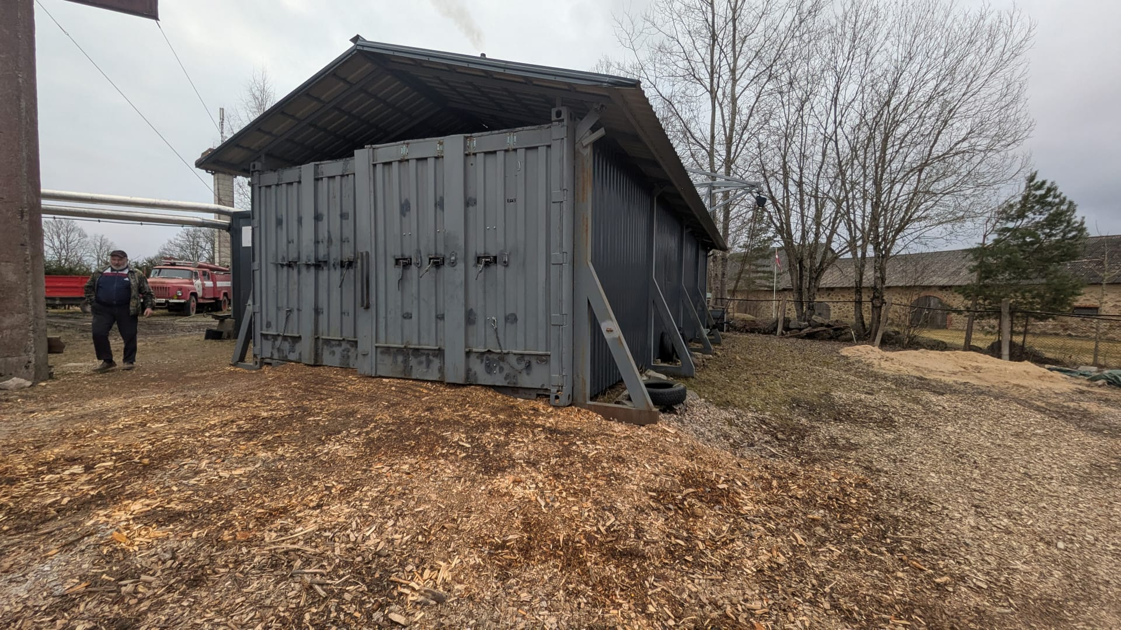

Biokurināmā konteinera katlu māja

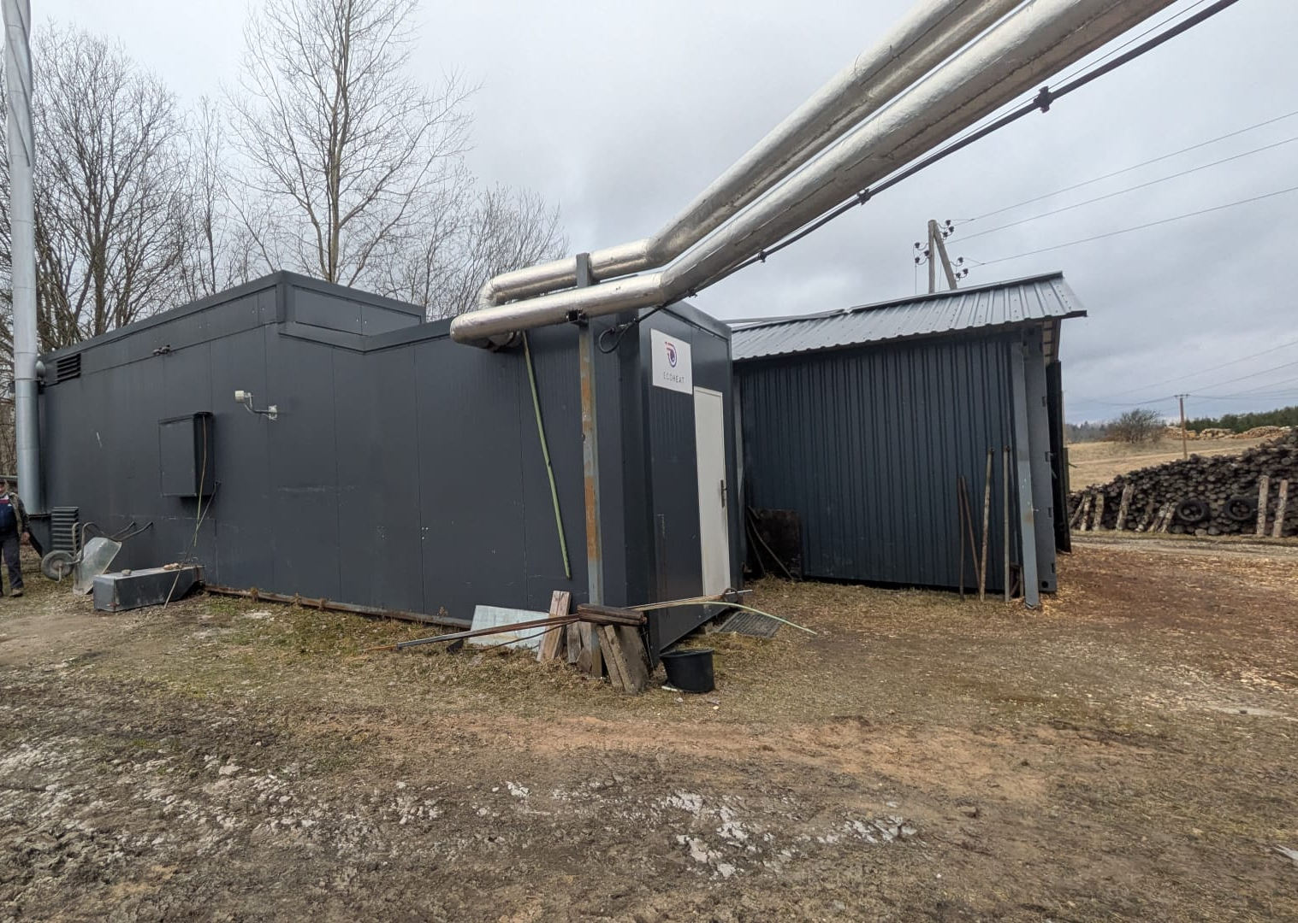

Biokurināmās katlu mājās novietošanas pamatne:
Gaujienas pamatskolas teritorijā paredzēt sagatavot pamatni zem novietojamās katlu mājas ar šķeldas noliktavu vismaz 40 cm dziļumā zem katlu mājās, kā arī apgriešanās laukuma apjomā pie katlu mājās, lai nodrošinātu šķeldas piegādes transporta piekļuvi pie objekta.

Kurināmā noliktava:
Esoša šķeldas noliktava ir jāizjauc līdz izmēram kādā to ir iespējams droši pārvietot uz Gaujienas pamatskolas teritoriju un jāsaliek atbilstoši jaunajam iekārtu izvietojumam.

Ceļi laukumi, labiekārtošana:
Veikt zemes līmeņa paaugstināšanu/pazemināšanu tādā apjomā, lai nodrošinātu iekārtu uzstādīšanu Gaujienas pamatskolas teritorijā. Paredzēt tādas konstrukcijas un izmēru ceļus un laukumus, lai tiktu nodrošināta netraucēta šķeldas vedēju iebraukšana teritorijā un manevrēšana. Izkraujot kravu un izbraukšanai vienlaicīgi teritorijā atrodoties ne vairāk kā 1 šķeldas vedējam.

Biokurināmā katla tehnoloģija:
Pārvedot katla iekārtu ar saistītajām iekārtām jānodrošina katla komplektācijas un savietošana jaunajā atrašanās vietā. Katlu iekārtu nepieciešams atjaunot darba kārtībā, t.sk. veicot esošās saspiesta gaisa sistēmas remontu, kā arī, nodrošinot SCADA sistēmas pilnīgu darbību.

Ārējie siltumapgādes tīkli:
Lai nodrošinātu siltumapgādes sistēmas darbību nepieciešams paralēls pieslēgums esošajai malkas apkures katlu siltumapgādes sistēmai. Ārējo siltumapgādes tīklu izbūvēt pazemē, izmantojot 2.sērijas rūpnieciski siltinātus tērauda cauruļvadus.

Elektroapgāde:
Katlu mājas pievienojumu veikt esošajā sadalnes kastē - katlu mājā, risinājumu saskaņojot ELT projekta daļā.

Dūmenis:
Projekta ietvaros ir jāizbūvē jauns brīvi stāvošs dūmenis Gaujienas pamatskolas teritorijā, ar pamatu un augstumā ne zemāku, kā 15 metri. Dūmeņa augstumu precizēt atbilstoši aprēķinam pamatojot ar emisiju aprēķina projektu.

Vispārējie norādījumi:
Projekta ietvaros gala rezultātā ir jānodrošina pilnībā funkcionējoša šķeldas katlu māja Gaujienas pamatskolas teritorijā ar strādājošu pieslēgumu esošajai katlu mājai nodrošinot siltumapgādi esošajam ēku kompleksam. Paredzot siltumenerģijas skaitītāju saražotās siltumenerģijas uzskaitei. Katlu nepieciešamās apkures jaudas iespējams precizēt veicot nepieciešamos siltumtehniskos aprēķinus.

Materiālu izmantošana
Darbu izpildei pieļaujams izmantot tikai tādus materiālus, kas atbilst Būvprojekta un Tehniskās specifikācijas prasībām, par ko Izpildītājam jāiesniedz apliecinājums - materiālu atbilstības deklarācija vai ekspluatācijas īpašību deklarācija. Visiem materiāliem, kas jānodrošina Izpildītājam un jāizmanto darbos, jābūt jauniem, nelietotiem un bez defektiem.
Visas atsauces uz materiālu un izstrādājuma izgatavotāju firmām vai konkrētu produktu, kuras norādītas tehniskajā specifikācijā un būvprojektos, liecina tikai par šo izstrādājumu un iekārtu kvalitātes un ekspluatācijas līmeni. Norādīto iekārtu un materiālu nomaiņa ir iespējama ar citiem tehniski ekvivalentiem materiāliem un iekārtām, kuri atbilst Tehnisko specifikāciju un būvprojekta prasībām, tikai saskaņojot to ar Pasūtītāju un autoruzraugu. Pasūtītājs ir tiesīgs izteikt noraidījumu materiālu aizvietošanai.

Ja Izpildītājam darbu izpildes laikā kādu iemeslu dēļ ir jālieto materiāli, kas atšķiras no Izpildītāja piedāvājumā minētajiem un līgumā iekļautajiem, Izpildītājam no Pasūtītāja un autoruzrauga ir jāsaņem rakstiska atļauja šādai aizvietošanai. Vēršoties pie Pasūtītāja ar materiālu aizvietošanas lūgumu, šim lūgumam ir jāpievieno visi nepieciešamie apraksti, aprēķini un informatīvie materiāli, kas pierāda, ka materiāli, kurus iesaka aizvietošanai, ir ekvivalenti ar tiem, kuri ir paredzēti līgumā. Aizvietojot materiālus, to iekļaušana darbos nedrīkst pasliktināt darbu kvalitāti un atbilstību būvprojekta prasībām. Pasūtītāja un autoruzrauga apstiprinājums šādai aizvietošanai neatbrīvo Izpildītāju no pilnas atbildības par darbu atbilstību prasībām.

Izpildītājam par katru materiālu jāiesniedz tā ražotāja sagatavoti dokumenti, kuros skaidri norādīta piegādātā materiāla atbilstība tehniskajās specifikācijās noteiktajiem raksturlielumiem.

Materiālu glabāšana un pielietošana

Materiāli un aprīkojums jāuzglabā tā, lai to kvalitāte un stāvoklis nemainīgi atbilstu darbos paredzētajām prasībām.
Ar materiāliem un aprīkojumu jārīkojas tā, lai nepieļautu jebkādus bojājumus vai piesārņojumu, un saskaņā ar visām ražotāja noteiktajām rekomendācijām.

Montāžai un uzstādīšanai, kā arī materiālu un aprīkojumu pielietošanai jānotiek saskaņā ar visām ražotāja rekomendācijām/instrukcijām.

DARBU PĀRBAUDES

Vispārīgi
Izpildītājam ir jānodrošina veikto darbu pārbaudes ievērojot Latvijas Republikā spēkā esošo normatīvo aktu prasības, saskaņā ar tehnisko specifikāciju, būvprojektu, materiālu ražotāju instrukcijām.
Izpildītājam savlaicīgi jāinformē Pasūtītājs un būvuzraugs pār plānotajām pārbaudēm, lai varētu pārliecināties par visa nepieciešamā aprīkojuma esamību, tehnisko stāvokli un atbilstību prasībām, kā arī vienoties par konkrētiem pārbaužu termiņiem.
Izpildītājam ir jānovērš visi defekti, kuri ir atklāti pārbaudēs, ar Pasūtītāju saskaņotā termiņā.
Visus ar pārbaudēm saistītos izdevumus sedz Izpildītājs.
Metināto šuvju pārbaude ar rentgena metodi: I inspekcija – 20%, II inspekcija - gadījumā, ja I inspekcijā atklāti defekti, inspekcija tiek paplašināta par 50%, III inspekcija - gadījumā, ja II inspekcijā atklāti defekti, inspekcija tiek paplašināta par 100%, vizuālā pārbaude – 100%. Pārbaudes apmaksā Izpildītājs.

Objekta nodošana ekspluatācijā
Izpildītājs rakstiski paziņo Pasūtītājam par būves gatavību nodošanai ekspluatācijā, sagatavo visus dokumentus un veic visas nepieciešamās darbības saskaņā ar Tehniskajā specifikācijā un līgumā noteikto.

